Лабораторная работа № 2

Тема: " Создание баз данных и таблиц в среде MS SQL Server.
Информационное наполнение"

Цель работы:
- усвоить способы создания таблиц, умолчаний, правил, ограничений БД средствами СУБД MS SQL Server;
- усвоить способы создания индексов, отношений и схемы отношений (диаграммы) базы данных средствами СУБД MS SQL Server;
- усвоить способы создания вода, удаления, редактирования данных в таблицах БД MS SQL Server.

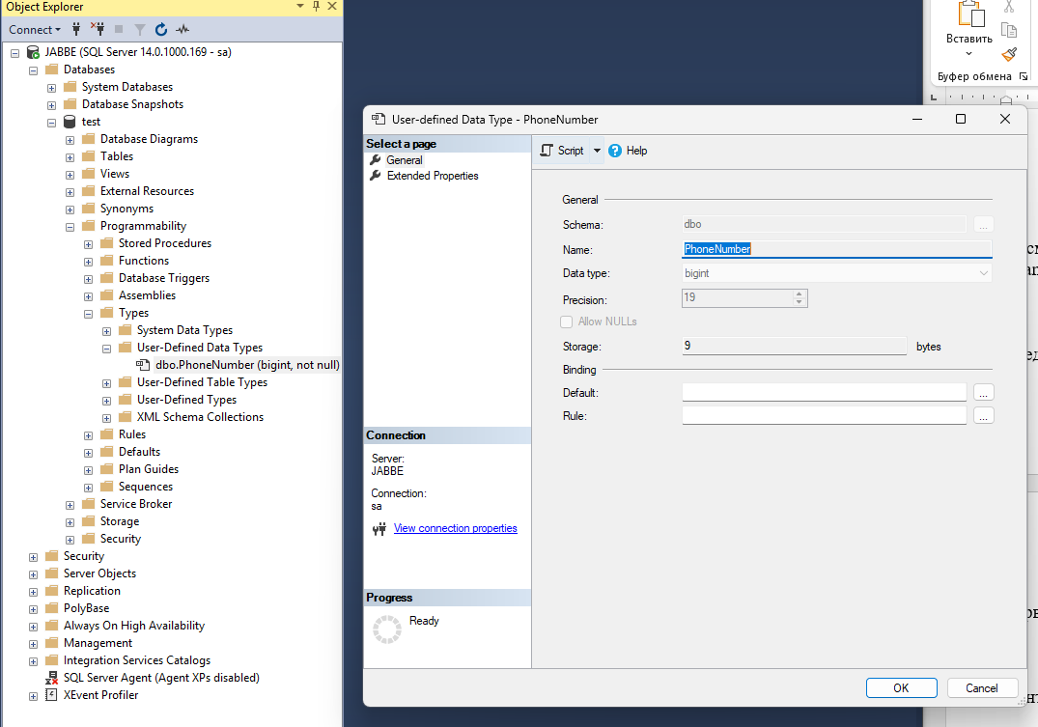
Создание пользовательского типа данных PhoneNumber

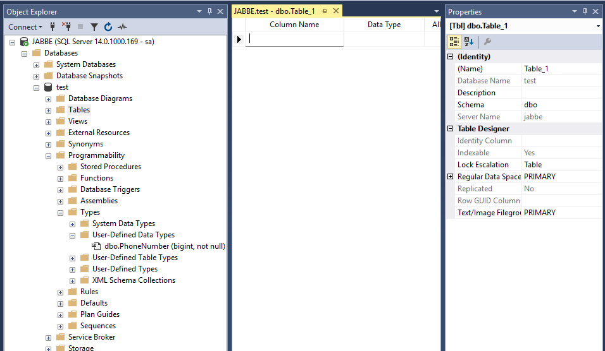
Создание новой таблицы test

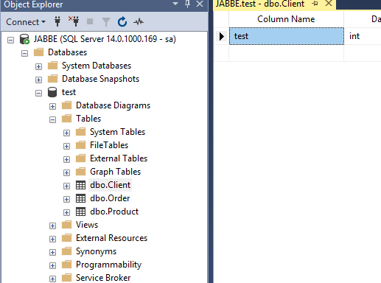
Создание новых таблиц Client, Order, Product, OrderItem

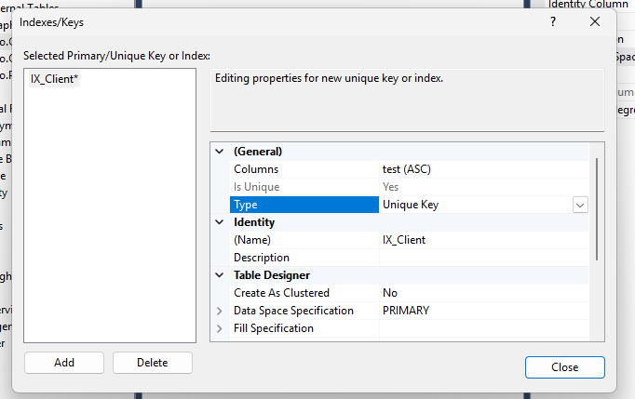
Правила для индексов, что тип Unique Key

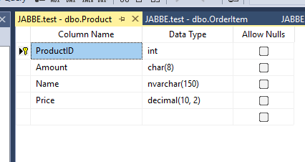
Таблица Product

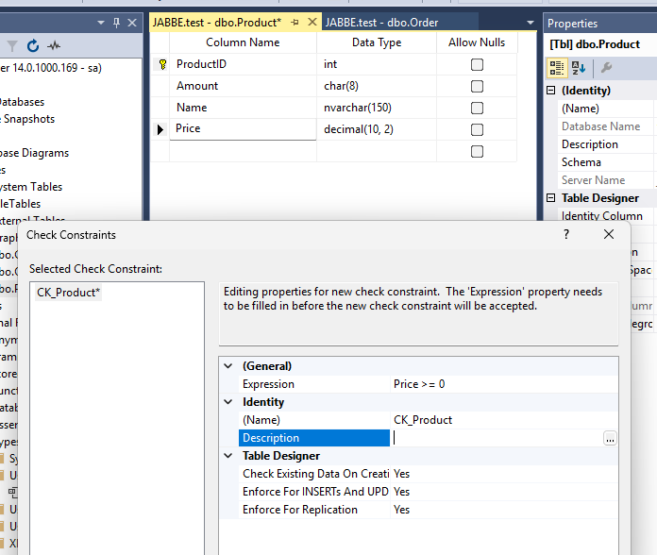
Выражение для проверки цены

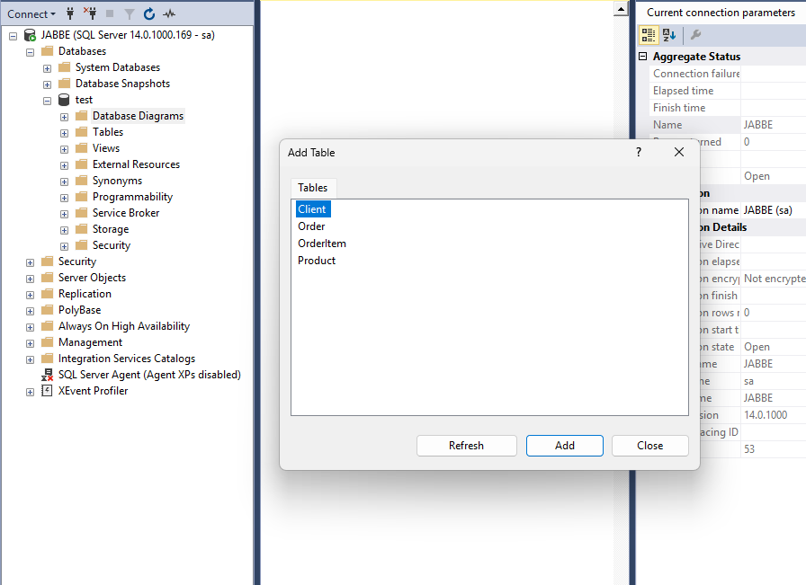
Создание диаграммы

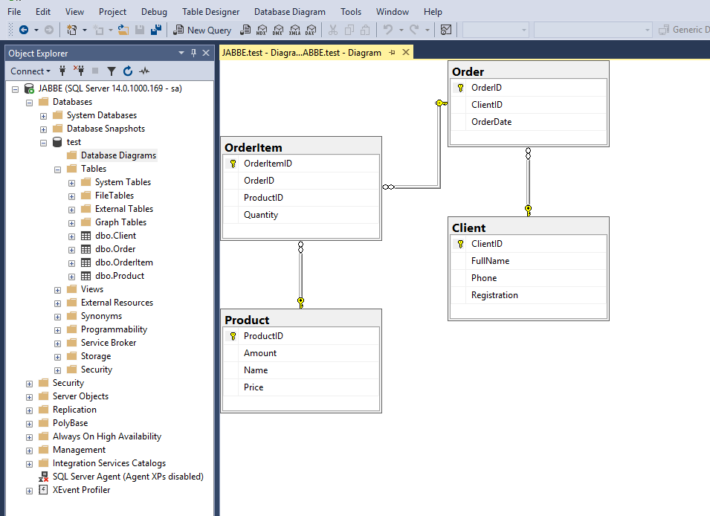
Визуализация диаграмм после построения отношений между OrderItem с OrderId/ProductId и Order с ClientId

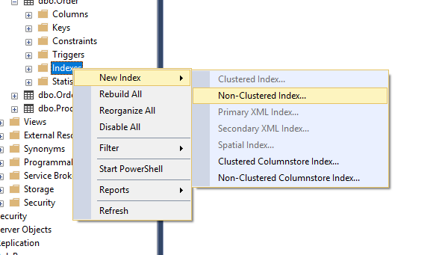

Создание неуникальных индексов для атрибутов таблиц базы данных, которые являются внешними ключами.

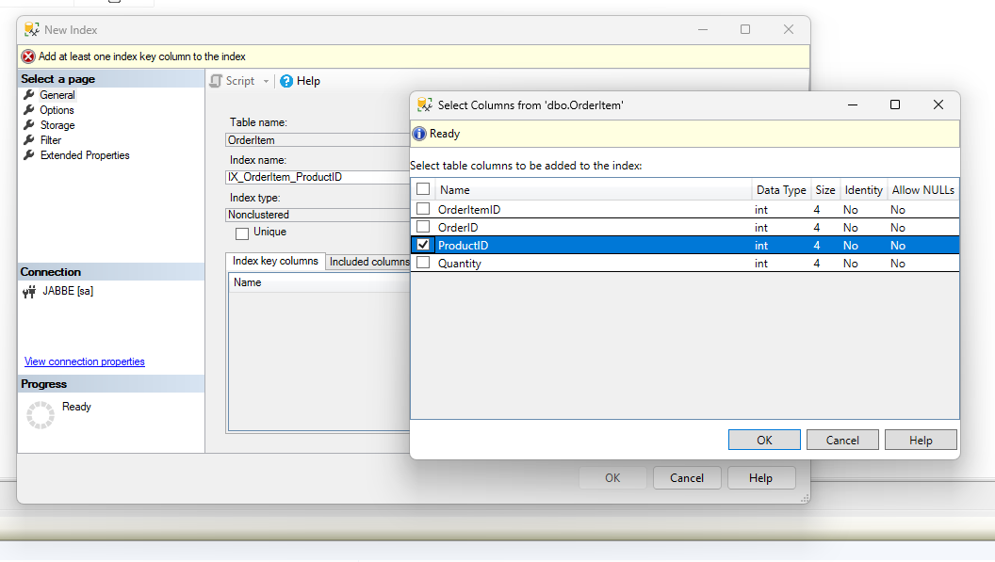
Создание неуникальных индексов внешнего ключа

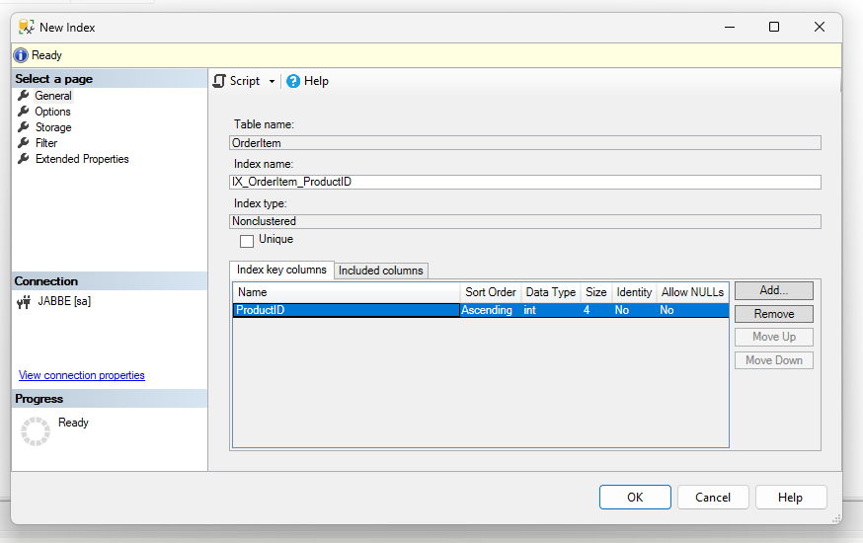
Создание неуникальных индексов внешнего ключа

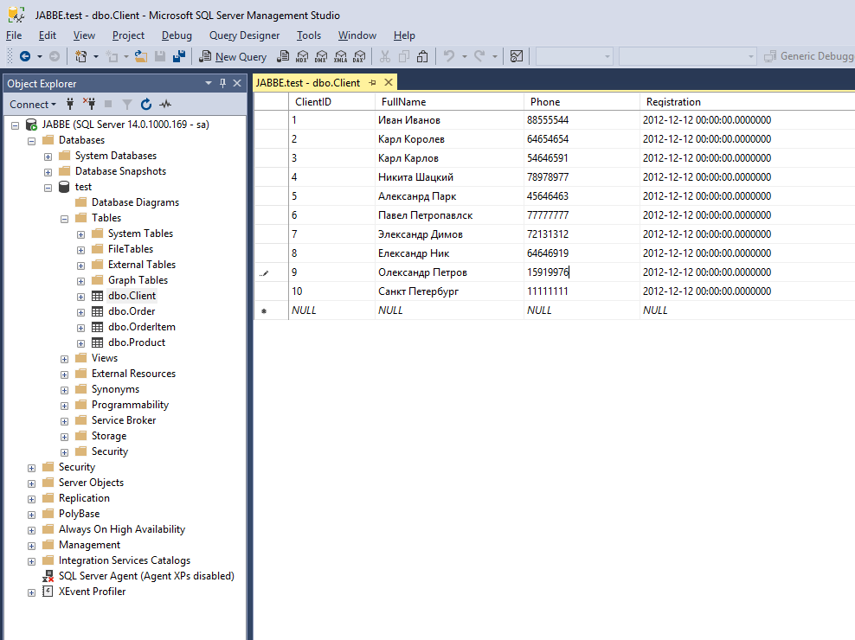
Edit Toprows200 для таблицы Client

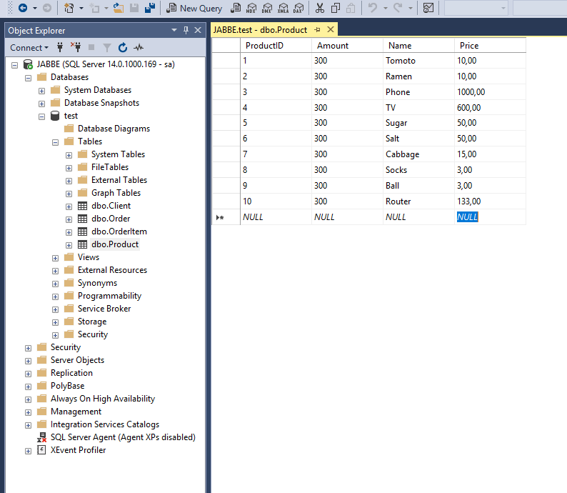
Edit Toprows200 для таблицы Product

